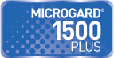  MICROGARD® 1500 PLUS ist ein hoch-atmungsaktives antistatisches SMS-Material, für dass die neuesten Entwicklungen in der Mikrofaser-Technologie genutzt wurde, um einen guten Filterungsgrad sicherzustellen.  SMS-Materialien bieten eine besonders gute Barriere gegen Partikel wie z.B. Asbest, Ziegel- und Zementstaub und schützen zudem gegen leichte Sprühnebel, wie sie in manchen Sprühlackier-Anwendungen angetroffen werden.  Merkmale und Vorteile  Schutz - Nachgewiesener Filterungsgrad von 99,9% für Partikel > 3 Mikrometer*  Komfort - Luft-und wasserdampfdurchlässig ("Atmungsaktiv") zur Minimierung des Hitzestresses  Silikonfrei - Erforderlich für hochwertige Lackierungen  Antistatisch - Geprüft nach EN 1149-5  Optimierte Passform - Für noch mehr Komfort & Sicherheit  *JSTIIF Test der Partikelpenetration  Genähte Nähte  Kombiniert Stärke mit Partikelbarriere  Einsatzbereiche:  • Umgang mit Asbest  • Pulververarbeitung  • Allgemeine Wartungsarbeiten  • Baugewerbe  • Pharmazeutische Industrie  • Holz- und Metallverarbeitung  • Reparaturlackierungen  • Glasfaser- /Keramikfaser-/Kunstharzverarbeitung  Schutzlevel & Weitere Eigenschaften  • Typ 5 EN ISO 13982-1(&2) Schutzkleidung gegen feste Partikel  • Typ 6 EN 13034 Bedingt sprühdichte Schutzkleidung  • EN 1149-5 Antistatisch  • EN 1073-2 - Barriere gegen radioaktive Partikel  MICROGARD® 1500 PLUS Sortimentsübersicht | 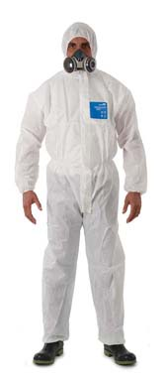 | 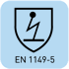 | Technische Daten  Größentabelle  Fabric Performance  Techn. Datenblatt (Weiß + Blau)  Übersicht Typ 5  Übersicht Typ 6  EN1149-5  Neue Suche  Neue Suche durchführen
Allgemeine Geschäftsbedingungen | Datenschutz | Kontakt
© 2017 Ansell. Alle Rechte vorbehalten. Die Ansell Microgard-Markenprodukte und alle mit ® oder ™ gekennzeichneten Produkte sind eingetragene Handelsmarken von Ansell Microgard Ltd. oder ihren Tochtergesellschaften.


